ЛИСТ АКТУАЛИЗАЦИИ
к паспорту доступности для инвалидов объекта и предоставляемых на нем услуг в сфере дошкольного образования
МАДОУ г. Нижневартовска ДС №78 «Серебряное копытце»
Дата актуализации | Элементы доступности объекта для маломобильных групп населения | Фото
10.11.2017 | - приобретены и установлены тактильные полоски на поручни  тактильный элемент | 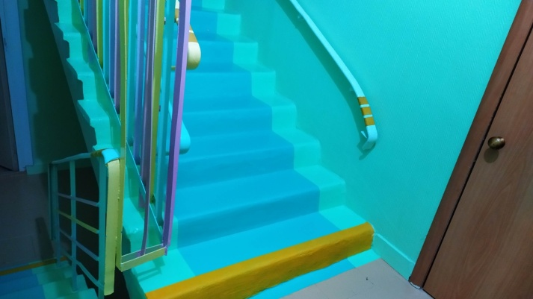
 | - приобретены и установлены обозначающие знаки на входные группы  визуальный элемент | 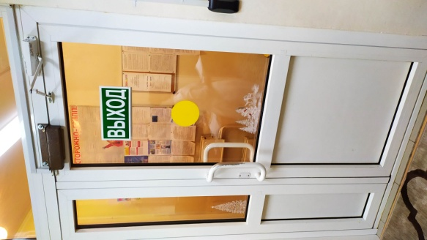
04.06.2020 | приобретена и установлена полноцветная табличка с наименованием учреждения с азбукой Брайля  тактильно- визуальный | 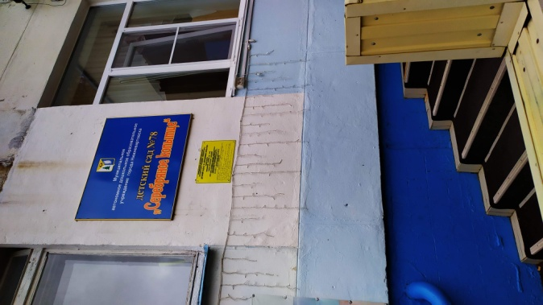
04.06.2020 | Приобретена и установлена накладка комбинированная желтая для маркировки плоскостей ступени  тактильно- визуальный | 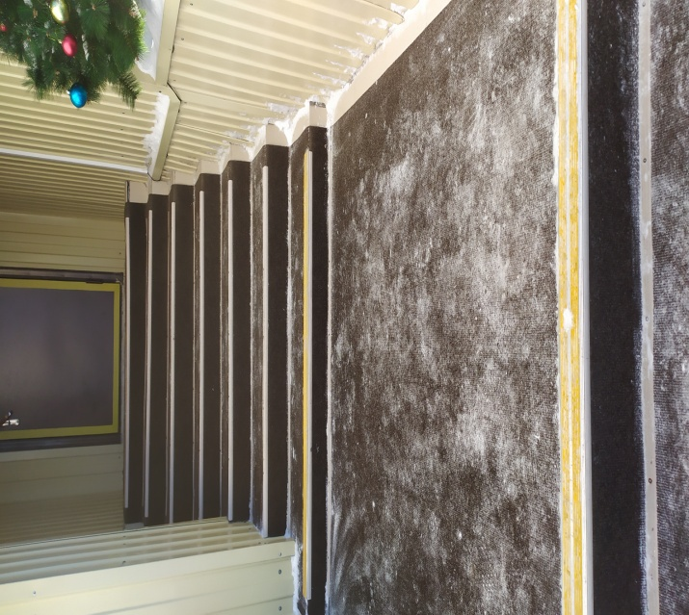
04.06.2020 | Приобретена и установлена лента для разметки и маркировки дверных проемов  визуальный | 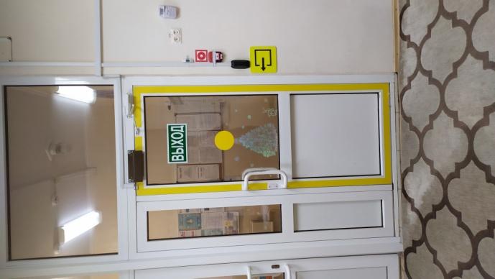
04.06.2020 | Приобретены и установлены тактильные пластиковые пиктограммы: выход из помещения, вход в помещение, кнопка помощи.  тактильно- визуальный | 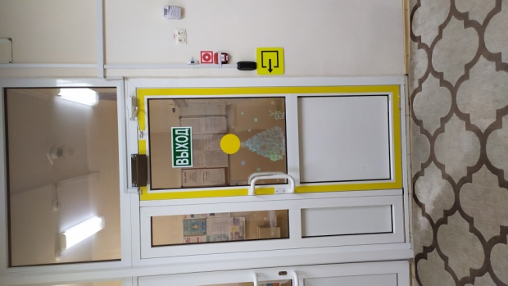
04.06.2020 | Приобретена и установлена кнопка вызова специалиста  тактильно- визуальный | 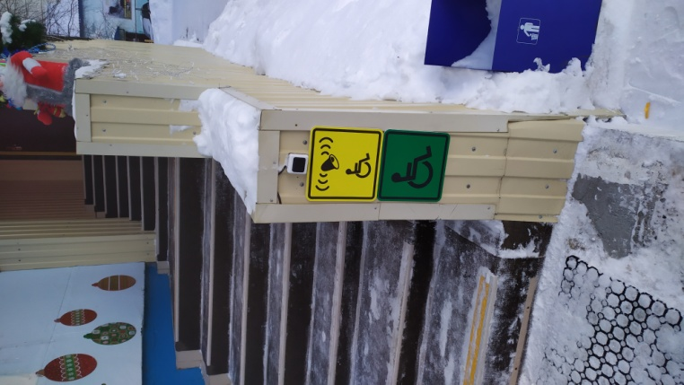
04.06.2020 | Приобретены и установлены световые маяки на дверных проемах  визуальный элемент | 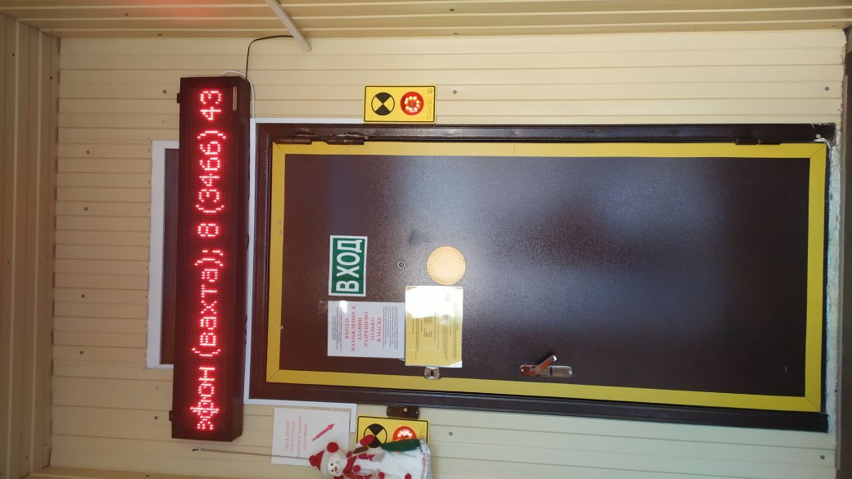
04.06.2020 | Приобретен и установлен звуковой маяк  акустический элемент | 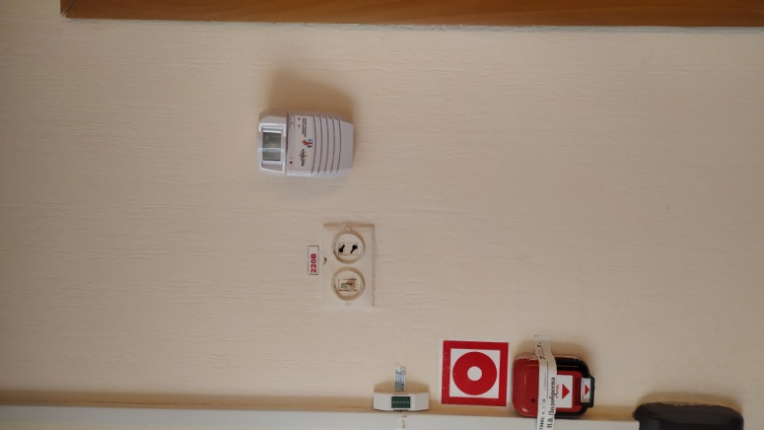
04.06.2020 | Приобретена и установлена бегущая строка красного освещения  визуальный элемент | 